Отчёт по лабораторной работе №5

Архитектура компьютеров

Баштованович Анита

Содержание

1 Цель работы 1

2 Задание 1

3 Теоретическое введение 2

4 Выполнение лабораторной работы 2

5 Выводы 9

Список литературы 9

# 1 Цель работы

# Приобрести практические навыки работы в Midnight Commander. Освоить инструкцию языка ассемблера mov и int.

# Задание

1. Создайте копию файла lab5-1.asm. Внесите изменения в программу (без использования внешнего файла in_out.asm), так чтобы она работала по следующему алгоритму:

* вывести приглашение типа “Введите строку:”;
* ввести строку с клавиатуры;
* вывести введённую строку на экран.

1. Получите исполняемый файл и проверьте его работу. На приглашение ввести строку введите свою фамилию.
2. Создайте копию файла lab5-2.asm. Исправьте текст программы с использование подпрограмм из внешнего файла in_out.asm, так чтобы она работала по следующему алгоритму:
   * вывести приглашение типа “Введите строку:”;
   * ввести строку с клавиатуры;
   * вывести введённую строку на экран
3. Создайте исполняемый файл и проверьте его работу.

# 3. Основная часть

Откроем Midnight Commander.

Перейдем в каталог ~/work/arch-pc созданный

при выполнении лабораторной работы №4.

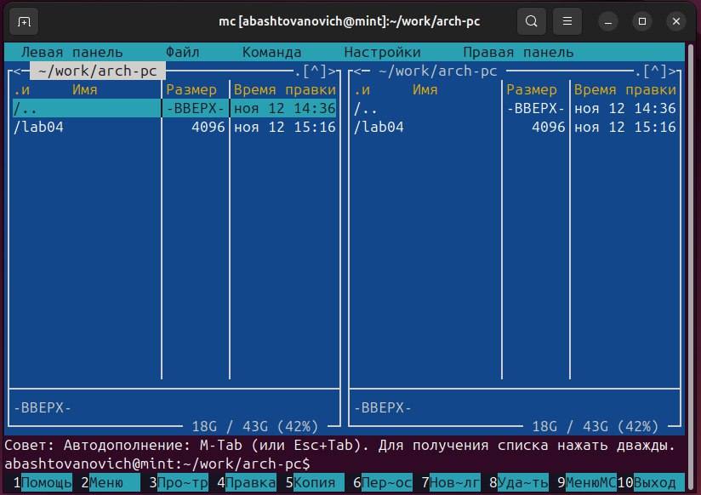

Рис.1 каталог лабы №4

С помощью функциональной клавиши F7 создадим папку lab05.



Рис.2 создание папки

Перейдем в созданный каталог.

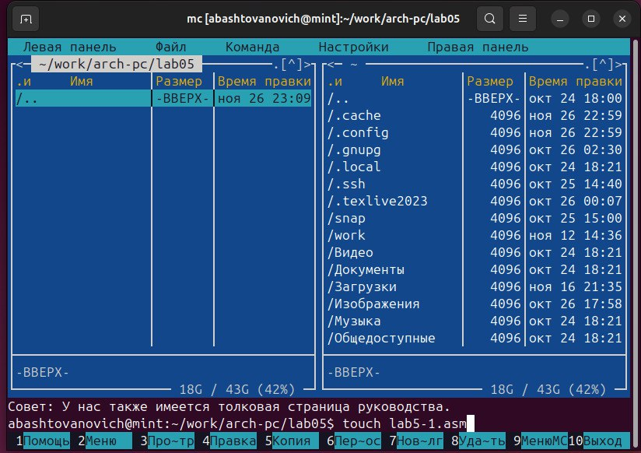

Рис. 3 переход в каталог

Пользуясь строкой ввода и командой touch создадим файл lab5-1.asm

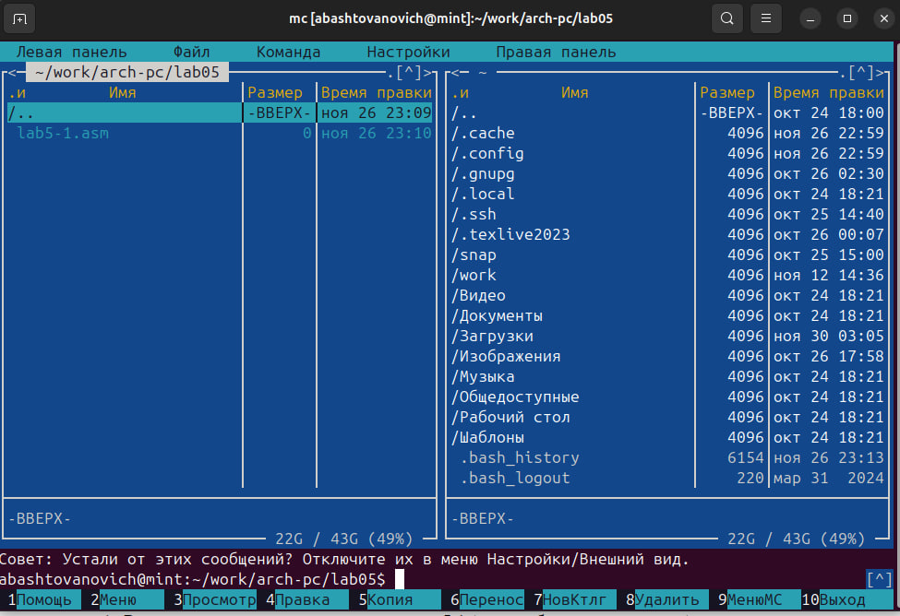

Рис. 4 команда touch

Введем текст программы из листинга 5.1, сохраним изменения и закроем файл.

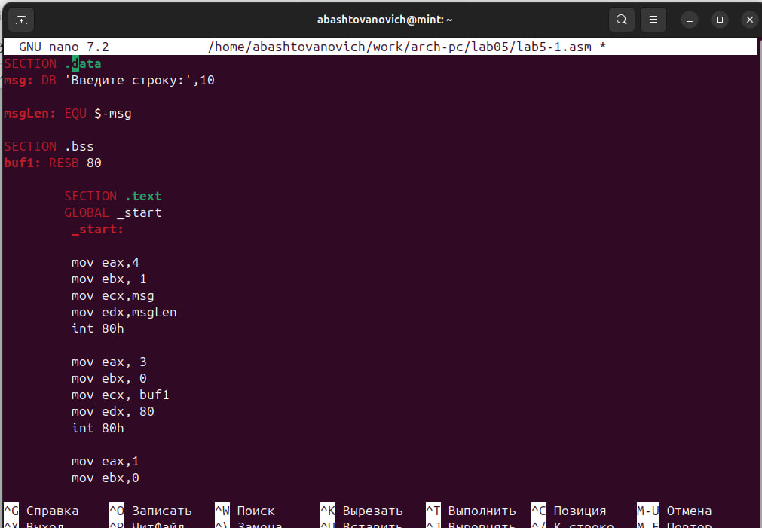

Рис. 5 листинг 5.1

С помощью функциональной клавиши F3 откроем файл lab5-1.asm для просмотра.

Убедимся, что файл содержит текст программы.

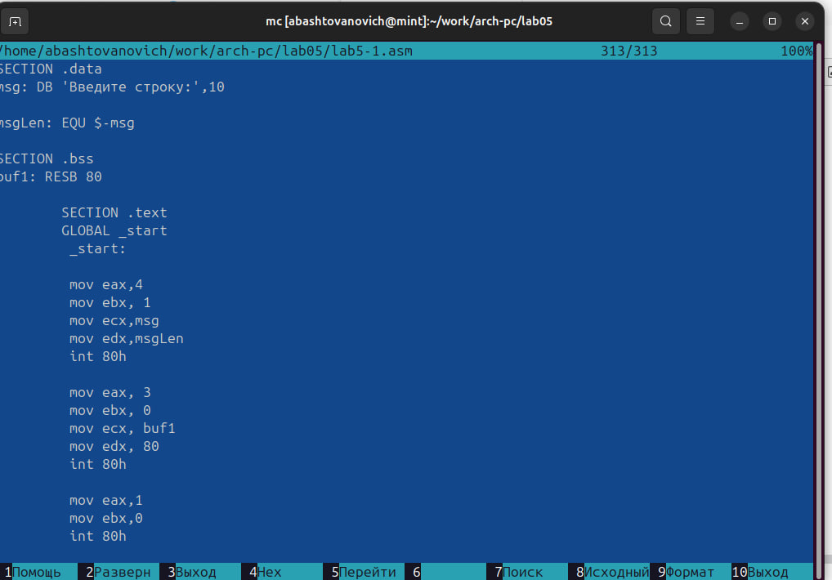

Рис. 6 клавиша F3

Оттранслируем текст программы lab5-1.asm в объектный файл. Выполним компоновку объектного файла и запустим получившийся исполняемый файл. Программа выводит строку 'Введите строку:' и ожидает ввода с клавиатуры. На запрос вводим ФИО.



Рис. 7 команда nasm -f



Рис. 8 команда ld -m

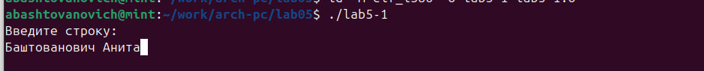

Рис. 9 трансляция текста

Скачиваем файл in_out.asm со страницы курса в ТУИС.

Подключаемый файл in_out.asm должен лежать в том же каталоге, что и файл с программой, в которой он используется.

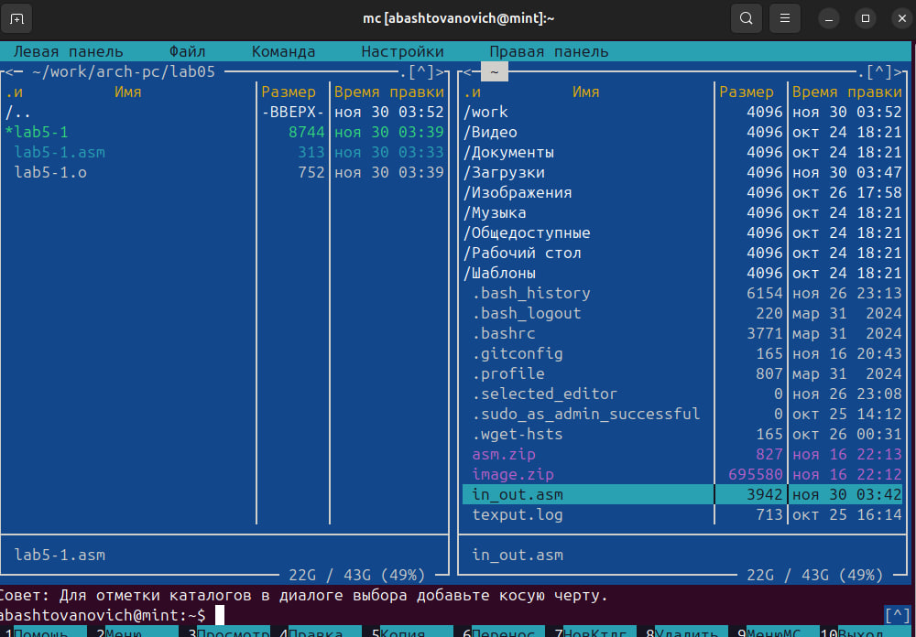

Рис. 10 файл in_out.asm

В одной из панелей mc откроем каталог с файлом lab5-1.asm. В другой панели каталог

со скаченным файлом in_out.asm (для перемещения между панелями используем Tab).

Скопируем файл in_out.asm в каталог с файлом lab5-1.asm с помощью функциональной клавиши F5

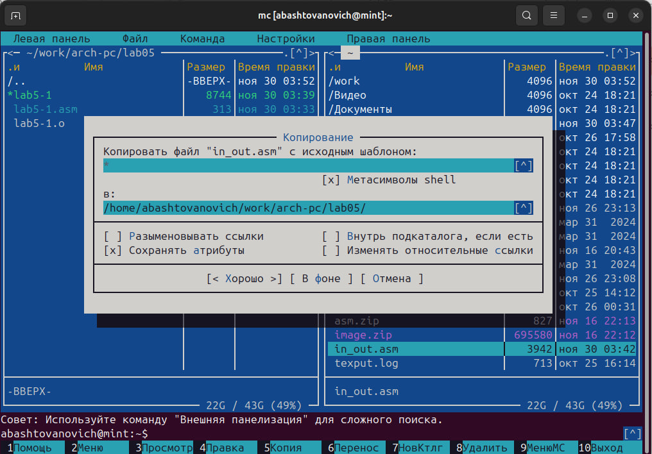

Рис. 11 клавиша F5

С помощью функциональной клавиши F6 создадим копию файла lab5-1.asm с именем lab5-2.asm. Выделим файл lab5-1.asm, нажмем клавишу F6 , введем имя файла

lab5-2.asm и нажмем клавишу Enter.

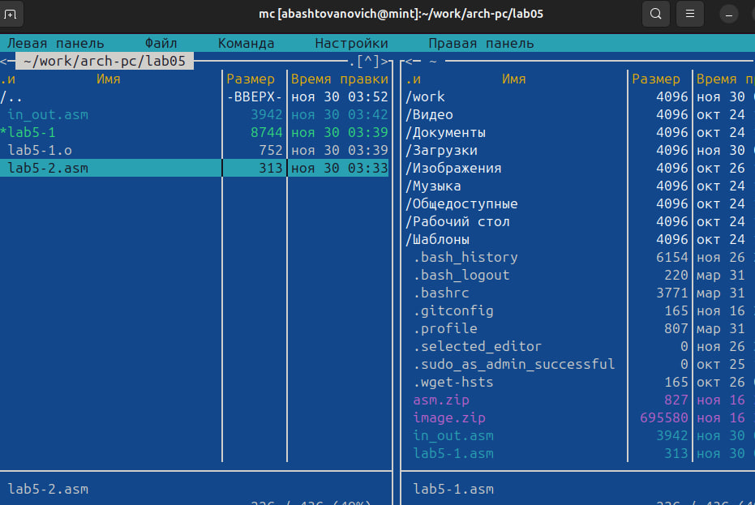

Рис. 12 клавиша F6

Исправим текст программы в файле lab5-2.asm с использованием подпрограмм из

внешнего файла in_out.asm (используем подпрограммы sprintLF, sread и quit) в

соответствии с листингом 5.2. Создадим исполняемый файл и проверим его работу.

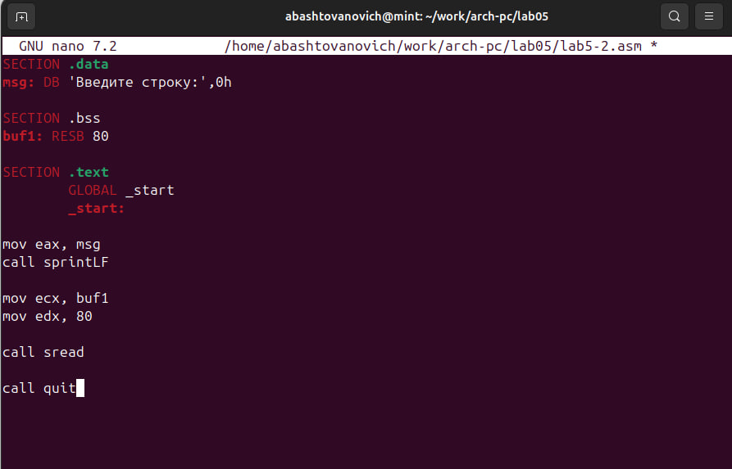

Рис. 13 исправленная программа с файла in_out.asm

Создадим копию файла lab5-1.asm. Внесем изменения в программу (без использования внешнего файла in_out.asm), так чтобы она работала по следующему алгоритму:

• вывести приглашение типа “Введите строку:”;

• ввести строку с клавиатуры;

• вывести введённую строку на экран.

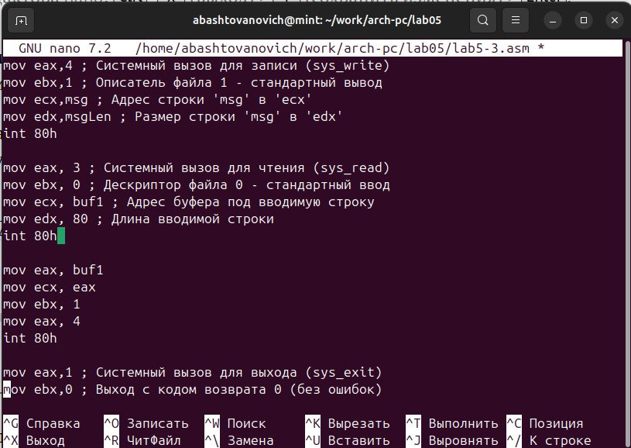

Рис. 14 исправленная программа без файла in_out.asm

Получим исполняемый файл и проверим его работу. На приглашение ввести строку - введем свою фамилию.

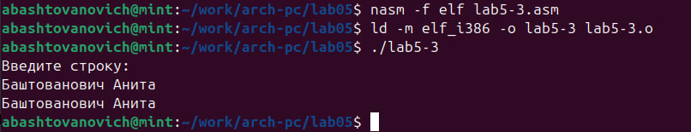

Рис. 15 изменения в тексте

Создадим копию файла lab5-2.asm. Исправим текст программы с использование подпрограмм из внешнего файла in_out.asm, так чтобы она работала по следующему

алгоритму:

• вывести приглашение типа “Введите строку:”;

• ввести строку с клавиатуры;

• вывести введённую строку на экран

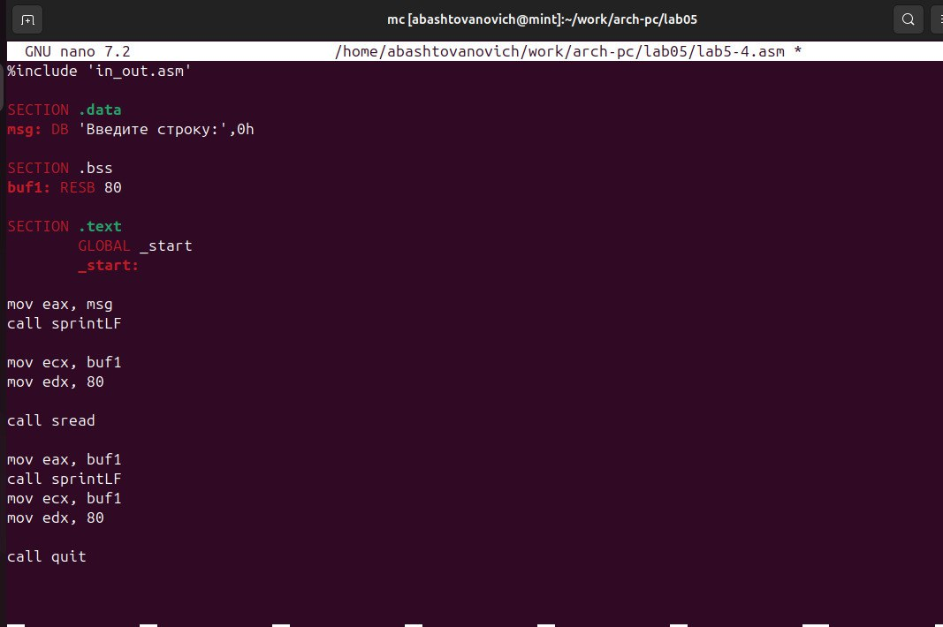

Рис. 16 изменения в тексте

Создайте исполняемый файл и проверьте его работу.

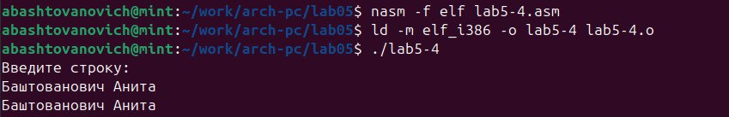

Рис. 17 второй запуск и итог

# 4. Выводы

Приобретены практические навыки работы в Midnight Commander. Освоена инструкция языка ассемблера mov и int.